附件1

六合区主城义务教育阶段学校施教区（2024）

六合区主城中小学施教区范围现包含的小区及社区住户详见学校入学公告。新建小区施教区划分由区教育局划定后公布。

一、六合区主城小学施教区

**六合区实验小学**：长江路以南，龙津路—龙津南路—宁六公路以西，宁连高速—滁河—招兵河以东。

**南京市金陵中学龙湖分校小学**：滁河以南，宁连高速—宁六公路以西，通湖路—龙池湖—龙群路—滁河河套南支流以北，滁河以东。

**六合区双语小学**：建设东路以南，八百河以西，滁河以北，龙津路—延安路—延安北路以东。

**六合区双语小学雄州分校**:雄州与马鞍交界以南，雄州与原新篁交界及金江公路至新篁河以西，雄州东路以北，滁河—八百河以东。

**六合区广益小学**：宁启铁路—建设西路以南，延安北路—延安路以西，长江路以北，招兵河以东。

**南京市北京东路小学棠城分校**：滁河以南，滁河以西，雍六公路以北，宁连高速—宁六公路—龙津南路以东 。

**六合区方州小学**：宁启铁路以南，八百河以西，建设东路（东西方向）—建设西路（东西方向）以北，北外街—宁马公路以东。

**六合区蒋湾小学**：六合大道以东，宁连高速、雍六高速以南，滁河—化工园以西，槽坊河以北。

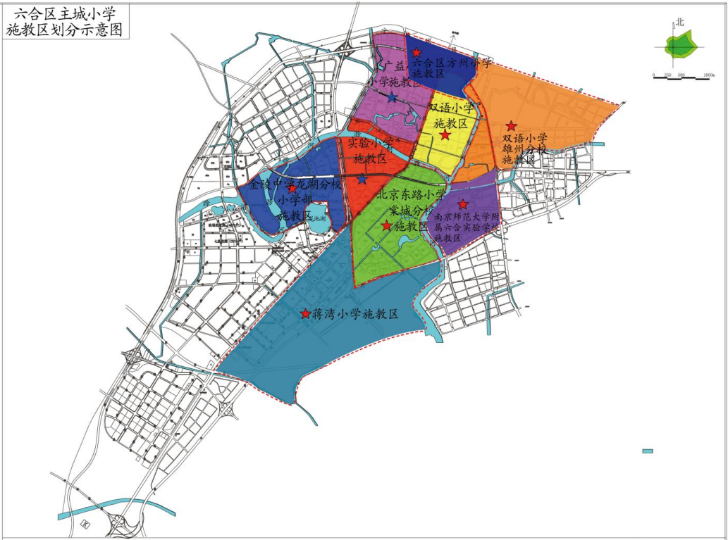**南京师范大学附属六合实验小学**:雄州东路以南，机场东路以西，沪陕高速路以北，滁河以东。

注：

1．六合区方州小学：在建设东路（东西方向）和建设西路（东西方向）未完全建成前，建设东路（东西方向）以北部分是指：已建成的建设东路西段·延安北路80—8号·停车场—大观园酒店—建设东路19号—体育路37号—体育路38号—六合区公共自行车临时办公点·白果北路—八百河以北；建设西路（东西方向）以北部分是指：已建成的建设西路西段·北外街—八百路18号（六城生猪定点屠宰场）—薛营202号、203号—薛营1号至20号—延安北路31号以北。

2.金江公路以西，雄州东路—六合大桥以北，八百河以东的一年级新生可以选择到双语小学或双语小学雄州分校就读（此条

仅适用于2014年8月31日前房产和户籍均在此区域的原住户）。

3.2024年六合区义务教育阶段学校招生，南京市北京东路小学棠城分校施教区内的适龄儿童可选择到南京师范大学附属六合实验小学就读。

二、六合区主城初中施教区

**南京市科利华中学棠城分校**：滁河以南，滁河以西，雍六公路以北，宁连高速—宁六公路—龙津南路以东。

**南京市金陵中学龙湖分校**：通湖路—龙池湖—龙群路—滁河河套南支流以北，滁河以东。

**六合高级中学附属初级中学棠城路校区**：

建设东路以南，八百河以西，滁河以北，龙津路—延安路—延安北路以东。（对应双语小学施教区）

**六合高级中学附属初级中学旭光路校区**：

长江路以南，龙津路—龙津南路—宁六公路以西，宁连高速—滁河—招兵河以东。（对应实验小学施教区）

**六合高级中学附属初级中学复兴路校区**：

包括六合区广益小学施教区（宁启铁路—建设西路以南，延安北路—延安路以西，长江路以北，招兵河以东）及六合区方州小学施教区【宁启铁路以南，八百河以西，建设东路（东西方向）—建设西路（东西方向）以北，北外街—宁马公路以东】区域；广益小学和方州小学施教区符合初中入学条件的学生填报六合高级中学附属初级中学复兴路校区。

**南京师范大学附属六合实验中学**:雄州东路以南，机场东路以西，沪陕高速路以北，滁河以东。

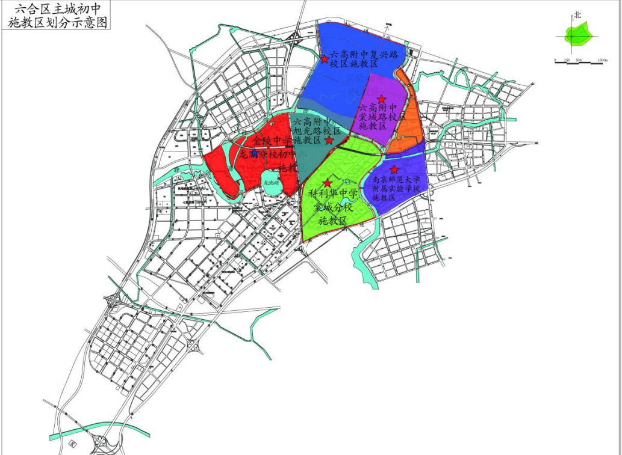

注：

1. 金江公路以西，雄州东路—六合大桥以北，八百河以东的初一新生可以选择就读六合高级中学附属初级中学，也可以选择就读雄州初中。
2. 2024年六合区义务教育阶段学校招生，南京市科利华中学棠城分校施教区内的适龄少年可选择到南京师范大学附属六合实验中学就读。